CALIDOSCOPIO
GANADOR DEL
GRAN PREMIO VICENTE DUPUY
Copa Gobierno de la Provincia de San Luis

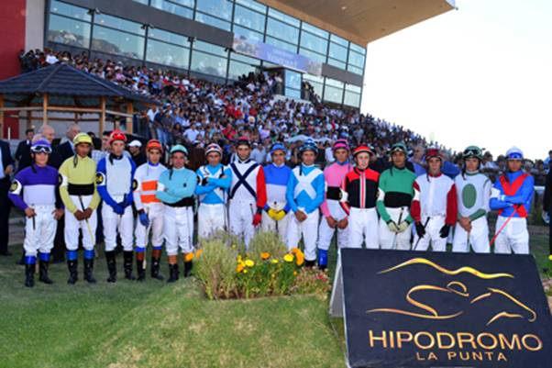
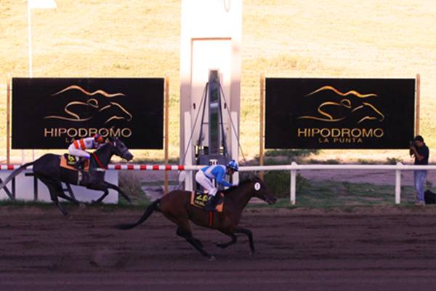
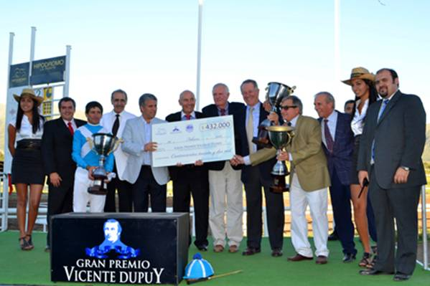
Secretaría Hipódromo La Punta
Bv. Las Cañadas 9012 - 5710 - La Punta - San Luis
Tel./Fax: (54) 0266-4530805
secretaria@hipodromolapunta.com.ar
www.hipodromolapunta.com.ar

